丰台区2018年初三毕业及统一练习
数 学 试 卷
2018. 05
考生须知 | 1. 本试卷共8页，共三道大题，28道小题，满分100分。考试时间120分钟。  2. 在试卷和答题卡上认真填写学校名称、姓名和考号。  3. 试题答案一律填涂或书写在答题卡上，在试卷上作答无效。  4. 在答题卡上，选择题、作图题用2B铅笔作答，其他试题用黑色字迹签字笔作答。  5. 考试结束，将本试卷、答题卡一并交回。

一、选择题（本题共16分，每小题2分）
第1-8题均有四个选项，符合题意的选项只有一个．
1．如图所示，△ABC中AB边上的高线是
（A）线段AG （B）线段BD
（C）线段BE （D）线段CF
2．如果代数式有意义，那么实数x的取值范围是
（A）x≥0 （B）x≠4
（C）x≥4 （D）x＞4
3．右图是某个几何体的三视图，该几何体是
（A）正三棱柱 （B）正三棱锥
（C）圆柱 （D）圆锥
4．实数a，b在数轴上的对应点的位置如图所示，如果ab = c，那么实数c在数轴上的对应点的位置可能是
（A） （B）
（C） （D）
5．如图，直线a∥b，直线c与直线a，b分别交于点A，
点B，AC⊥AB于点A，交直线b于点C．如果∠1 = 34°，
那么∠2的度数为
（A）34° （B）56°
（C）66° （D）146°
6．如图，在平面直角坐标系中，点A的坐标为(2，1)，
如果将线段OA绕点O逆时针方向旋转90°，那么点A的
对应点的坐标为
（A）(-1，2) （B）(-2，1)
（C）(1，-2) （D）(2，-1)
7．太阳能是来自太阳的辐射能量．对于地球上的人类来说，太阳能是对环境无任何污染的可再生能源，因此许多国家都在大力发展太阳能．下图是2013-2017年我国光伏发电装机容量统计图．根据统计图提供的信息，判断下列说法不合理的是
（A）截至2017年底，我国光伏发电累计装机容量为13 078万千瓦
（B）2013-2017年，我国光伏发电新增装机容量逐年增加
（C）2013-2017年，我国光伏发电新增装机容量的平均值约为2 500万千瓦
（D）2017年我国光伏发电新增装机容量大约占当年累计装机容量的40%
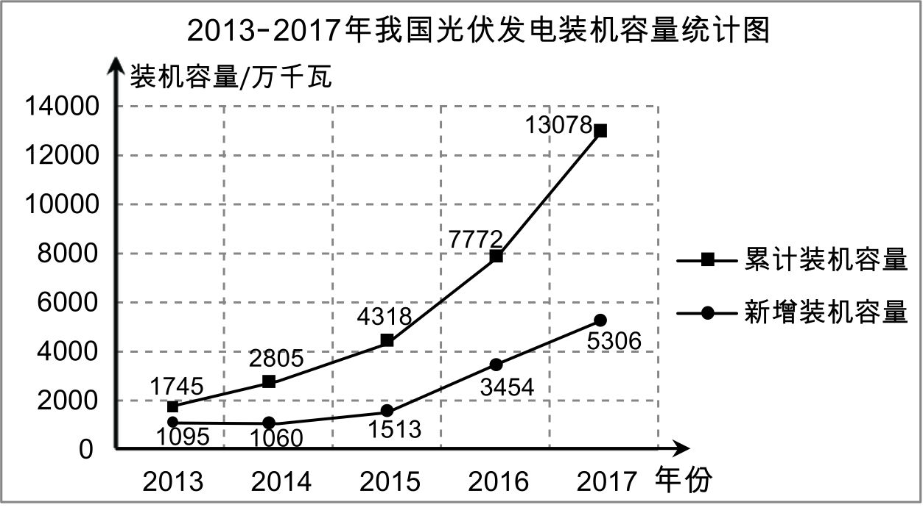

8．如图1，荧光屏上的甲、乙两个光斑（可看作点）分别从相距8cm的A，B两点同时开始沿线段AB运动，运动过程中甲光斑与点A的距离S₁(cm)与时间t (s)的函数关系图象如图2，乙光斑与点B的距离S₂(cm)与时间t (s)的函数关系图象如图3，已知甲光斑全程的平均速度为1.5cm/s，且两图象中△P₁O₁Q₁≌△P₂Q₂O₂．下列叙述正确的是
B
A
乙
甲
8cm

图1

图2
图3

（A）甲光斑从点A到点B的运动速度是从点B到点A的运动速度的4倍
（B）乙光斑从点A到B的运动速度小于1.5cm/s
（C）甲乙两光斑全程的平均速度一样
（D）甲乙两光斑在运动过程中共相遇3次

二、填空题（本题共16分，每小题2分）
9．在某一时刻，测得身高为1.8m的小明的影长为3m，同时测得一建筑物的影长为10m，那么这个建筑物的高度为 m．

10．写出一个函数的表达式，使它满足：①图象经过点(1，1)；②在第一象限内函数y随自变量x的增大而减少，则这个函数的表达式为 ．

11．在数学家吴文俊主编的《“九章算术”与刘徽》一书中，小宇同学看到一道有趣的数学问题：古代数学家刘徽使用“出入相补”原理，即割补法，把筝形转化为与之面积相等的矩形，从而得到“筝形的面积等于其对角线乘积之半”．
（说明：一条对角线垂直平分另一条对角线的四边形是筝形）
请根据右图完成这个数学问题的证明过程．
证明：S_{筝形ABCD} = S_{△AOB} + S_{△AOD} + S_{△COB} + S_{△COD}．
易知，S_{△AOD} = S_{△BEA}，S_{△COD} = S_{△BFC}．
由等量代换可得：
S_{筝形ABCD} = S_{△AOB} + + S_{△COB} +
= S_{矩形EFCA}
= AE·AC
= · ．
12．如果代数式，那么的值为 ．

13．如图，AB是⊙O的直径，弦CD⊥AB于点E．如果
∠A = 15°，弦CD = 4，那么AB的长是 ．

14．营养学家在初中学生中做了一项实验研究：甲组同学每天正常进餐，乙组同学每天除正常进餐外，每人还增加600ml牛奶．一年后营养学家统计发现：乙组同学平均身高的增长值比甲组同学平均身高的增长值多2.01cm，甲组同学平均身高的增长值比乙组同学平均身高的增长值的75%少0.34cm．设甲、乙两组同学平均身高的增长值分别为x cm、y cm，依题意，可列方程组为 .

15．“明天的降水概率为80%”的含义有以下四种不同的解释：
① 明天80%的地区会下雨；
② 80%的人认为明天会下雨；
③ 明天下雨的可能性比较大；
④ 在100次类似于明天的天气条件下，历史纪录告诉我们，大约有80天会下雨.
你认为其中合理的解释是 ．（写出序号即可）

16．下面是“作一个角等于已知角”的尺规作图过程．

已知：∠A.
求作：一个角，使它等于∠A.
作法：如图，
（1）以点A为圆心，任意长为半径作⊙A，
交∠A的两边于B，C两点；
（2）以点C为圆心，BC长为半径作弧，
与⊙A交于点D，作射线AD．
所以∠CAD就是所求作的角．

请回答：该尺规作图的依据是 ．

三、解答题（本题共68分，第17-24题，每小题5分，第25题6分，第26，27题，每小题7分，第28题8分）
17．计算：．

18．解不等式组：

19．如图，在△ABC中，AB = AC，D是BC边上的中点，
DE⊥AB于点EError: Reference source not found，DF⊥AC于点FError: Reference source not found．
求证：DE = DF．

20．已知：关于x的一元二次方程x² - 4x + 2m = 0有两个不相等的实数根．
（1）求m的取值范围；
（2）如果m为非负整数，且该方程的根都是整数，求m的值．

21．已知：如图，菱形ABCD，分别延长AB，CB到点F，E，使得BF = BA，BE = BC，连接AE，EF，FC，CA．
（1）求证：四边形AEFC为矩形；
（2）连接DE交AB于点O，如果DE⊥AB，
AB = 4，求DE的长．

22．在平面直角坐标系中，反比例函数的图象与一次函数的图象的交点分别为P(m，2)，Q(-2，n).
（1）求一次函数的表达式；
（2）过点Q作平行于y轴的直线，点M为此直线上的一点，当MQ = PQ时，直接写出点M的坐标.

23．如图，A，B，C三点在⊙O上，直径BD平分∠ABC，过点D作DE∥AB交弦BC于点E，过点D作⊙O的切线交BC的延长线于点F．
（1）求证：EFED；
（2）如果半径为5，cos∠ABC =，求DF的长．

24．第二十四届冬季奥林匹克运动会将于2022年2月4日至2月20日在北京举行，北京将成为历史上第一座既举办过夏奥会又举办过冬奥会的城市．某区举办了一次冬奥知识网上答题竞赛，甲、乙两校各有400名学生参加活动，为了解这两所学校的成绩情况，进行了抽样调查，过程如下，请补充完整．
【收集数据】
从甲、乙两校各随机抽取20名学生，在这次竞赛中他们的成绩如下：
甲 30 60 60 70 60 80 30 90 100 60
60 100 80 60 70 60 60 90 60 60
乙 80 90 40 60 80 80 90 40 80 50
80 70 70 70 70 60 80 50 80 80
【整理、描述数据】按如下分数段整理、描述这两组样本数据：
成
x  学校  绩  人  数 | 30≤x≤50 | 50＜x≤80 | 80＜x≤100
甲 | 2 | 14 | 4
乙 | 4 | 14 | 2
（说明：优秀成绩为80＜x≤100，良好成绩为50＜x≤80，合格成绩为30≤x≤50．）
【分析数据】两组样本数据的平均分、中位数、众数如下表所示：
学校 | 平均分 | 中位数 | 众数
甲 | 67 | 60 | 60
乙 | 70 | 75 | a
其中a =__________.
【得出结论】
（1）小明同学说：“这次竞赛我得了70分，在我们学校排名属中游略偏上！”由表中数据可知小明是________校的学生；（填“甲”或“乙”）
（2）张老师从乙校随机抽取一名学生的竞赛成绩，试估计这名学生的竞赛成绩为优秀的概率为________；
（3）根据以上数据推断一所你认为竞赛成绩较好的学校，并说明理由．
（至少从两个不同的角度说明推断的合理性）

25．如图，Rt△ABC中，∠ACB = 90°，点D为AB边上的动点（点D不与点A，点B重合），过点D作ED⊥CD交直线AC于点E．已知∠A = 30°，AB = 4cm，在点D由点A到点B运动的过程中，设AD = xcm，AE = ycm.

小东根据学习函数的经验，对函数y随自变量x的变化而变化的规律进行了探究．
下面是小东的探究过程，请补充完整：
（1）通过取点、画图、测量，得到了x与y的几组值，如下表：
x/cm | … |  | 1 |  | 2 |  | 3 |  | …
y/cm | … | 0.4 | 0.8 | 1.0 |  | 1.0 | 0 | 4.0 | …
（说明：补全表格时相关数值保留一位小数）
（2）在下面的平面直角坐标系中，描出以补全后的表中各对对应值为坐标的点，画出该函数的图象；
（3）结合画出的函数图象，解决问题：当AE =AD时，AD的长度约为 cm．

26．在平面直角坐标系xOy中，抛物线的最高点的纵坐标是2．
（1）求抛物线的对称轴及抛物线的表达式；
（2）将抛物线在1≤x≤4之间的部分记为图象G₁，将图象G₁沿直线x = 1翻折，翻折后的图象记为G₂，图象G₁和G₂组成图象G．过(0，b)作与y轴垂直的直线l，当直线l和图象G只有两个公共点时，将这两个公共点分别记为P₁(x₁，y₁)，P₂(x₂，y₂)，求b的取值范围和x₁ + x₂的值．

27．如图，Rt△ABC中，∠ACB = 90°，CA = CB，过点C在△ABC外作射线CE，且∠BCE = ，点B关于CE的对称点为点D，连接AD，BD，CD，其中AD，BD分别交射线CE于点M，N.
（1）依题意补全图形；
（2）当= 30°时，直接写出∠CMA的度数；
（3）当0°<< 45°时，用等式表示线段AM，CN之间的数量关系，并证明．

28．对于平面直角坐标系xOy中的点M和图形$W_{1}$，$W_{2}$给出如下定义：点P为图形$W_{1}$上一点，点Q为图形$W_{2}$上一点，当点M是线段PQ的中点时，称点M是图形$W_{1}$，$W_{2}$的“中立点”．如果点P(x₁，y₁)，Q(x₂，y₂)，那么“中立点”M的坐标为$\left(\frac{x_{1}+x_{2}}{2},\frac{y_{1}+y_{2}}{2}\right)$．
已知，点A(-3，0)，B(0，4)，C(4，0)．
（1）连接BC，在点D(，0)，E(0，1)，F(0，)中，可以成为点A和线段BC的“中立点”的是____________；
（2）已知点G(3，0)，⊙G的半径为2．如果直线y = - x + 1上存在点K可以成为点A和⊙G的“中立点”，求点K的坐标；
（3）以点C为圆心，半径为2作圆．点N为直线y = 2x + 4上的一点，如果存在点N，使得$y$轴上的一点可以成为点N与⊙C的“中立点”，直接写出点N的横坐标的取值范围．

